1、Wi-Fi属于WLAN无线通信标准，ZigBee和蓝牙属于WPAN无线通信标准。

2、ZigBee协议从下到上分别为物理层(PHY)、媒体访问控制层(MAC)、传输层(TL)、网络层(NWK)、应用层(APL)等。其中物理层和媒体访问控制层遵循IEEE 802.15.4标准的规定。

3、目前无线传感器网络可以选择的频段有868MHz、915MHz、2.4GHz，其中在2.4GHz的频段可以提供250kbps的速率和16个信道，868MHz可以提供1个信道和20kbps的速率，915MHz可以提供10个信道和40kbps的速率。

4、WSN五层协议栈由物理层、数据链路层、网络层、传输层和应用层组成。

5、现有IEEE 802.15.4标准协议中，规定了2.4GHz物理层的数据传输速率为250 kb/s 。

6、在BLE 5.0中加入了 IEEE 802.15.4 PHY以支持Long Range Mode。

7、BLE 5.0 Long Range Mode速度有 125Kbps和500Kbps。

8、BLE 5.0 广播能支持的最大字节数是254个bytes。

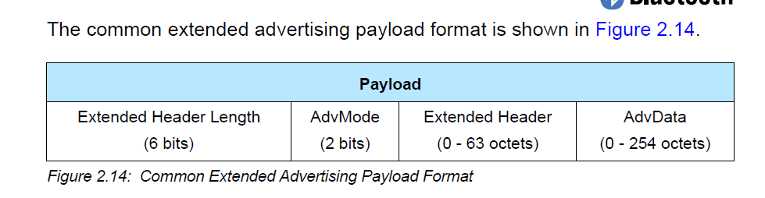

9、BLE的MAC地址是48 bit，地址会在BLE的广播数据里。

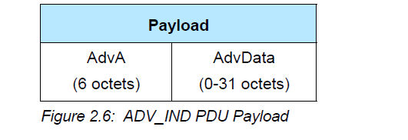

10、ZigBee可以组成多达65000个节点无线网络。

11、ZigBee技术是一种近距离、低复杂度、低功耗、低速率、低成本、高可靠性的双向无线通讯技术。

12、在传感器的电源设计中，一般要考虑的节点的平均电流消耗，这个是影响电池容量选择的主要因素，同时也会影响设备的成本。

13、由于无线传感器设备需要加入到无线传感器网络中，设备需要定期的进行通信，所以电池的主要消耗都是无线传感器节点的通信上。

14、蓝牙的工作模式有主设备模式 (central) 、从设备模式 (peripheral) 、广播模式 (beacon) 、Mesh模式。

15、在产品设计的过程中，有几个办法可以提高ESD的防护能力，例如在重要的信号线上加入TVS芯片，同时在电源上加入较大的电容，也可以在根据实际情况在信号线上串联电阻，同时PCB设计的时候，需要给芯片留有较大的铺地。

16、目前常用的对称加密有AES、DES、3DES，同时有中国自定的国产密码算法，即国密算法 SM1，国密算法有SM1，SM2、SM3、SM4， 其中SM1为对称加密算法，对标的是AES；SM2为非对称加密算法，对标是ECC； SM3为消息摘要，对标的是MD5；SM4是无线局域网标准的分组数据算法，对标的是DES。

问答题：

1. BLE设备有几种状态，以及状态间的切换关系。
2. 基于NRF51822画出一个简单的智能锁软件框图。
3. 设计一个无线的温度传感器系统,画出系统里面的各个模块，以及数据的流向。